ЗАВТРАК  (1-4; 5-9 классы)  Каша пшённая молочная  Какао с молоком  Масло сливочное  Яйцо отварное  Чоко пай  Хлеб пшенично-ржаной  ЗАВТРАК 2  Плоды свежие (Киви) | 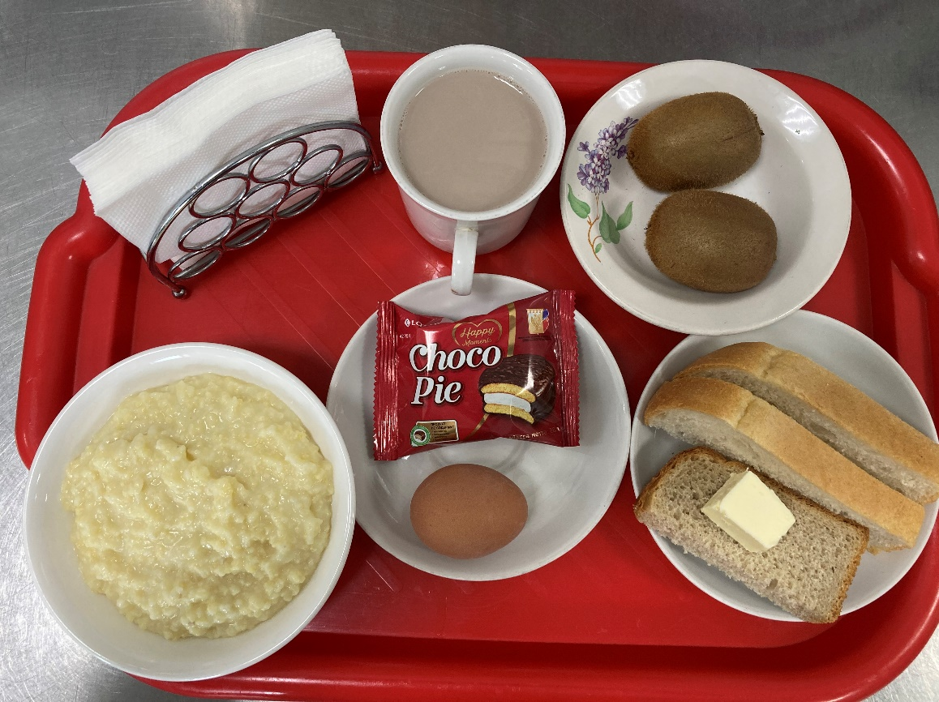
(1-4; 5-9 классы)  Томаты в собственном соку  Щи из свежей капусты с мясом и сметаной 230/15/5  Шницель из говядины  Каша гречневая  Соус красный основной  Сок  Хлеб пшенично-ржаной | 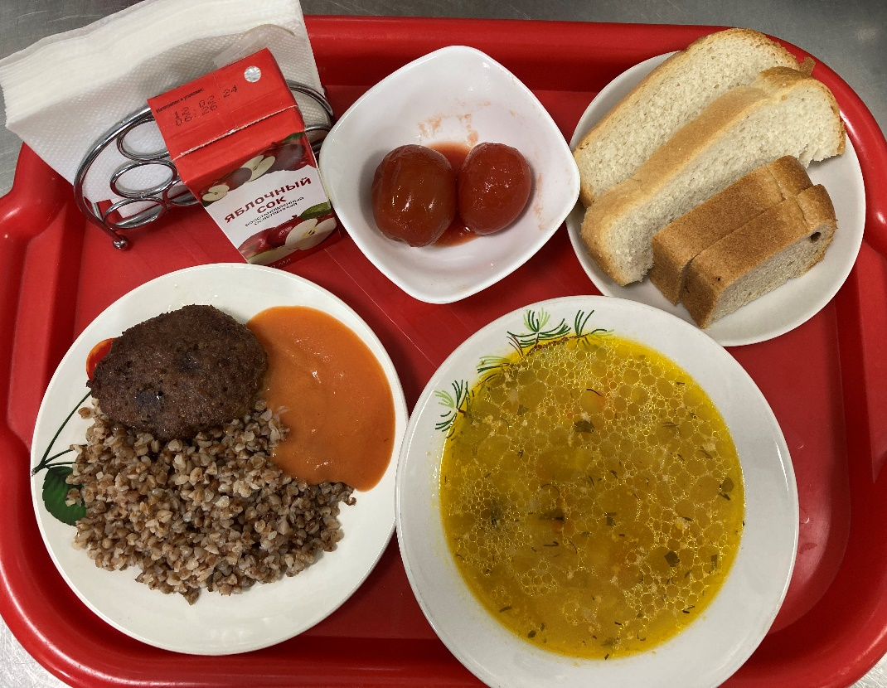
22.04.2024

